广东天下行光电有限公司是一家集研发设计、生产制造、销售服务为一体，专业从事自动化生产LED光源模块（COB）、LED室内外照明产品的高新科技企业，公司位于世界客都----中国梅州。主要产品有：功能照明LED光源模块（COB）、中高端LED室内外照明、LED汽车灯、LED轮船灯等产品。经过5年的研发与试产，技术、工艺成熟。在LED光源（COB）封装技术领域拥有完全自主知识产权并获得多项发明专利和实用新型专利，是COB封装技术的奠基者之一。

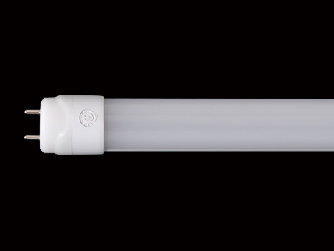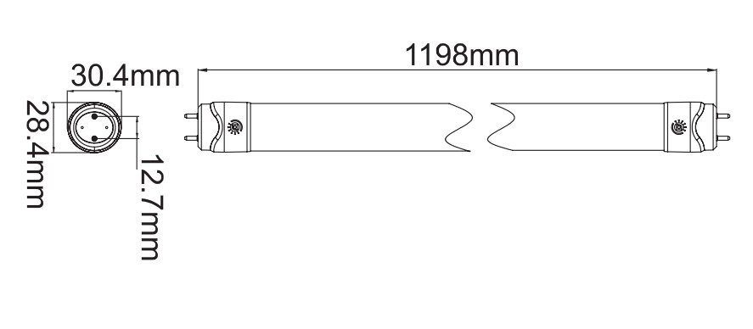

产品编号：CLT818-01
额定功率：18W
尺 寸：1200mm
额定电压：AC100v-240v 50/60HZ
光通量：1400-1650lm
显色指数（Ra)：≥75
色 温：5500K/4200K/3000K
光束角：105°
寿 命：50000h

产品特点：
1、选用超高亮度LED芯片，光源光效≥100lm/W，灯具光效达70lm/W。
2、采用双面铜箔设计,热阻降低30%，降低了LED结温，延长了灯具寿命。
3、隔离安全电源，电源效率≥88%。
4、散热器采用全导通锥形导热路径设计，2000h光通量维持率≥98%。
5、替代传统T8灯管，节电率≥55%。

联系人：何相茂 先生
手机： 159 0753 0619
电话： 0753-2316869
传真： 0753-2323629
www.cosmosleds.com/china/
www.cosmosleds.com

